Technická univerzita v Liberci
Ekonomická fakulta



BAKALÁŘSKÁ PRÁCE

2014 Jan Prskavec
Technická univerzita v Liberci
Ekonomická fakulta

Studijní program: B 6209 Systémové inženýrství a informatika
Studijní obor: Manažerská informatika

Správa procesů service desk
Service desk processes managemet
BP-EF-KIN-2014-11
Jan Prskavec

Vedoucí práce: Ing. David Kubát, KIN EF TUL – odborný asistent
Konzultant: Ing. Martin Falta, Johnson Controls Autobaterie spol. s r.o.

Počet stran: 48 Počet příloh: 0
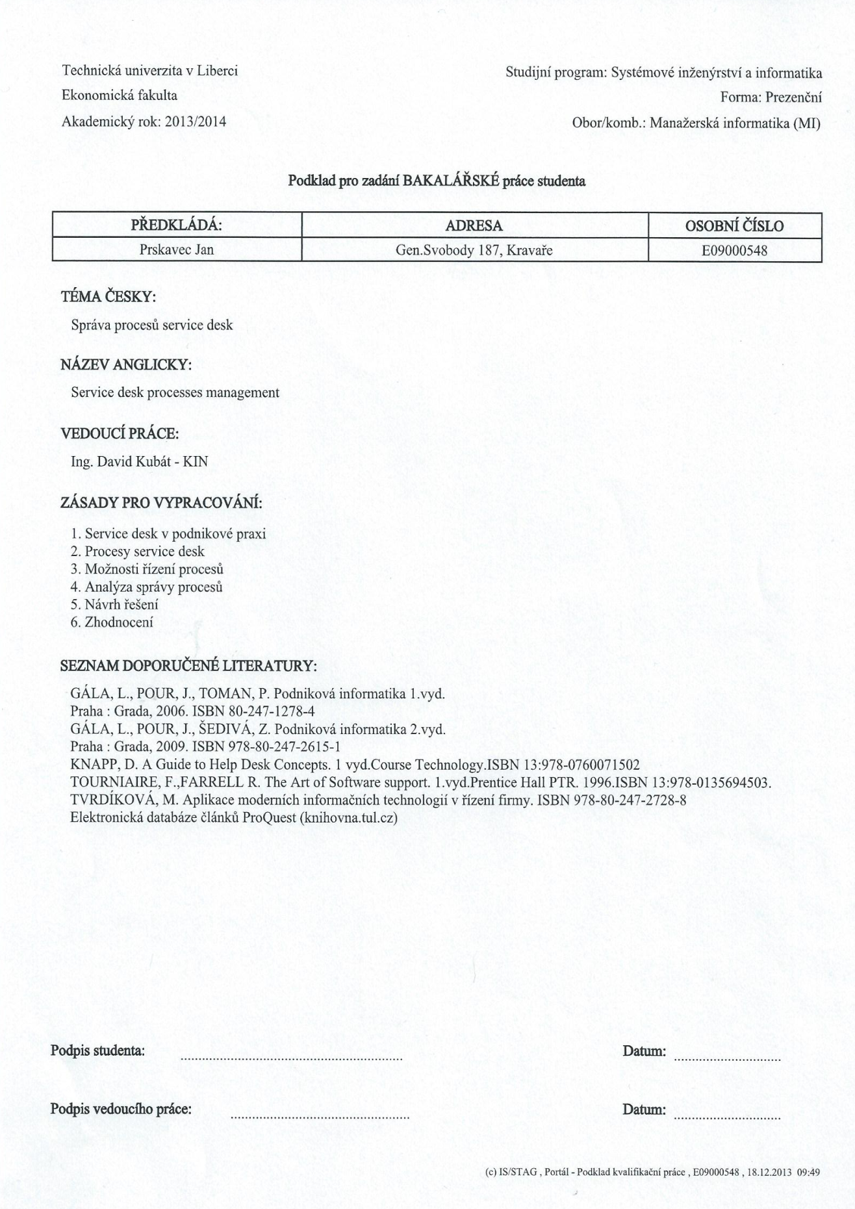

Prohlášení

Byl jsem seznámen s tím, že na mou bakalářskou práci se plně vztahuje zákon č. 121/2000 Sb. o právu autorském, zejména § 60 – školní dílo.
Beru na vědomí, že Technická univerzita v Liberci (TUL) nezasahuje do mých autorských práv užitím mé diplomové práce pro vnitřní potřebu TUL.
Užiji-li bakalářskou práci nebo poskytnu-li licenci k jejímu využití, jsem si vědom povinnosti informovat o této skutečnosti TUL; v tomto případě má TUL právo ode mne požadovat úhradu nákladů, které vynaložila na vytvoření díla, až do jejich skutečné výše.
Bakalářskou práci jsem vypracoval samostatně s použitím uvedené literatury a na základě konzultací s vedoucím závěrečné práce a konzultantem.
V Liberci, 06. 01. 2014 Prskavec Jan
Anotace
Bakalářská práce se zabývá správou procesů service desk. V této práci jsou popsány podle odborné literatury procesy, které by měly probíhat na každém service desku. Procesy Správa incidentu a Plnění požadavku jsou popsány podrobněji než ostatní procesy. Praktická část bakalářské práce se zabývá procesy, které probíhají na service desku společnosti Johnson Controls Autobaterie spol. s r.o. a návrhy na zlepšení těchto procesů.

Klíčová slova: service desk, uživatel (zákazník), ITIL, správa incidentů, plnění požadavků, správa problémů, správa přístupů, správa událostí, znalostní databáze.

Summary
The bachelor thesis deals with the Process Management of Service desk. The processes in this thesis, which should run on each service desk, are described according to the expert literature. The Incident management and the Request fulfilment processes are described more in detail than other processes. The practical part of the thesis deals with the processes that are carried out by the Service desk of Johnson Controls Autobaterie Ltd. as well as the proposals for an improvement of such processes.

Keywords: service desk, user (customer), ITIL, Incident management, Request fulfilment, Problem management, Access management, Event management, knowledge base, specialist.

Obsah
Úvod 8
1 Service desk 10
1.1 Service desk – Účel a vývoj technické podpory 10
1.2 Mezinárodní standardy pro řízení IT služeb 13
1.3 Cíle a hlavní aktivity service desku 15
1.4 Poskytovatelé IT služeb 16
1.5 Procesy na service desku v rámci provozu služeb 20
2 Service desk Johnson Controls autobaterie 36
2.1 Organizační struktura 36
2.2 Průzkum 36
2.3 Návrh na zlepšení - přidělení/odejmutí práv 38
2.4 Návrh na zlepšení - Lotus Notes 39
2.5 Návrh na zlepšení – Reset hesla 43
2.6 Vyčíslení úspory zefektivněním procesů 44
Závěr 46
Seznam použité literatury 47

Seznam obrázků:
- Obr. č. 1 - Typy poskytovatelů služeb
- Obr. č. 2 - Ukázka tiketu
- Obr. č. 3 – Historie řešení
- Obr. č. 4 – Kategorizace incidentu
- Obr. č. 5 – Správa incidentu
- Obr. č. 6 – Plnění požadavků
- Obr. č. 7 – Webový portál pro zadávání požadavků k přidělení/odejmutí oprávnění
- Obr. č. 8 – JCI Client Support
- Obr. č. 9 – JCI Client Support – knowledge base, vlastní návrh
- Obr. č. 10 - Reset hesla, vlastní návrh

Seznam tabulek:
- Tabulka č. 1 – Vývoj technické podpory
- Tabulka č. 2 – Kategorie problémů řešených na service desku v České Lípě (říjen 2013)

Úvod
Bakalářská práce je zaměřena na téma Správa procesů service desk v rámci provozu služeb IT. Tyto procesy se řídí mezinárodními standardy ITIL a ISO 20000.
Během mé roční řízené praxe na service desku společnosti Johnson controls autobaterie jsem se setkal nejčastěji s procesy správa incidentů a plnění požadavků. Proto jsou tyto procesy popsány v mé bakalářské práci podrobněji než ostatní.
Cílem této bakalářské práce je navrhnout zefektivnění těchto procesů v rámci společnosti Johnson controls autobaterie s.r.o. pomocí nástrojů webové podpory a změn nastavení systému.
Práce je rozdělena na dvě části. První část je teoretická a slouží čtenáři jako úvod do dané problematiky. V úvodu práce je zdokumentována stručná historie service desku a mezinárodní standardy pro řízení IT služeb. V bakalářské práci jsou také popsány typy poskytovatelů služeb a hlavní cíle service desku, protože dle mého názoru je to k pochopení dané problematiky důležité. V závěru teoretické části jsou velmi podrobně popsány procesy správa incidentů a plnění požadavků. Ostatní procesy jsou popsány obecně, a jsou zde zmíněny pro lepší pochopení dané problematiky.
Druhá část práce je zaměřena na service desk organizace Johnson controls autobaterie s.r.o. poskytující IT podporu svým zaměstnancům. Z průzkumu jsou zde vypsány nejčastěji se vyskytující problémy v organizaci a návrhy na zlepšení procesů, které tyto problémy řeší.

Literární rešerše
V odborné literatuře se téma service desk začíná objevovat ke konci 90. let 20. století. Informace o této problematice jsem čerpal z anglické a české literatury.
- Knapp. D. A Guide to Service Desk Concepts: Service Desk and the IT Infrastructure Library. Boston: Cengage learning, 2010, ISBN-13: 978-0324785067
V této knize jsou popsány způsoby měření procesů, ktéré probíhají na service desku. Výsledky těchto měření slouží ke zdokumentování kvality poskytovaných služeb zákazníkovi.
- Sanderson, S. Introduction to Help Desk Concepts and Skills. Third Edition. McGraw-Hill Technology Education, New York, 2008, ISBN-13: 978-0078216770.
Tato kniha je zaměřena na rozvoj technických a komunikačních znalostí techniků na service desku. V literatuře jsou také popsány možnosti webové podpory pro uživatele.
- Kolektiv autorů. ITIL 2011. První vydání. Brno: Albatros Media, 2012, ISBN 978-80-251-3732-1.
Kniha nabízí shrnutí pěti základních publikací ITIL (IT Infrastructure Library) a dává tím kompaktní přehled o tématu správa procesů na service desku.
- Sanderson, S. Introduction to Help Desk Concepts and Skills. Third Edition. McGraw-Hill Technology Education, New York, 2008, ISBN-13: 978-0078216770.
Kniha popisuje možnosti systémů webové podpory. Cílem webové podpory je zefektivnění IT podpory pro uživatele.

1 Service desk

1.1 Service desk – Účel a vývoj technické podpory
V oblasti informačních technologií je účelem service desku poskytnout technickou podporu uživatelům PC či jiných zařízení. Uživatel se pomocí vhodné aplikace nebo telefonním hovorem spojí s týmem techniků, kteří disponují znalostmi a schopnostmi potřebnými k vyřešení problému. Následně je zadavatel veden k vyřešení problému nebo se specialista service desku připojí přímo na jeho pracovní stanici a problém vyřeší.
Poprvé byl termín „help desk“ (později service desk) použit firmou IBM v 70. letech. Help desk měl sloužit k zaznamenávání počtu hovorů od zákazníků, ale dnes je service desk často prvním a jediným místem, které může uživatel (zákazník) kontaktovat, pokud dojde k problému s informačními technologiemi, které uživatel používá (Knapp, 2010).

Tabulka č. 1 – Vývoj technické podpory
DESETILETI ROLE
1970 IBM poprvé použila termín help desk
Cílem bylo zaznamenávat telefonní hovory od zákazníků
1980 Help desk začal řešit jednoduché IT problémy a zodpovídal jednoduché dotazy k používaným IT technologiím
Firmy měnily procesy fungování help desku
Help desk začal používat sofistikovaný systém pro řízení telefonních hovorů
Help desk role se stala více aktivní – předcházení problému
Některé společnosti začaly využívat specializované firmy zabývající se help deskem (outsourcing)
1990 Zjištění firem, že help desk má pozitivní vliv na hospodářský výsledek společnosti
Help desk začal měřit výkonnost poskytovaných služeb a úroveň uspokojení zákazníka
Help desk porovnával svou efektivitu s ostatními help desky
Help desk začal využívat funkce webu
Firmy se začaly řídit standardy ITIL
2000 Help desk se vyvíjí v service desk
Service desk poskytuje IT podporu všem zařízením, která využívají IT technologie
Service desk nabízí větší množství komunikačních kanalů – telefon, email, chat….
Používá technologie k monitorování sítě, vzdálená diagnostika, správa sítě

Knapp, 2010

1.2 Mezinárodní standardy pro řízení IT služeb
Knihovna infrastruktury IT (ITIL)
Informace o knihovně infrastruktur IT jsem čerpal z následujícího webového zdroje: http://www.cleverandsmart.cz/itil-tajemstvi-zbaveny/
Řešení pro správu požadavků, událostí či problémů service desk vychází z mezinárodně uznávané knihovny standardů ITIL
Informace uvedené v ITIL (Information Technology Infrustructure Library) vycházejí ze zkušeností „best practice“ mnoha společností na celém světě. Jedná se de-fakto o mezinárodní standard pro řízení IT služeb (IT Service Management). ITIL byl publikován poprvé v letech 1989 – 1995 u Her Majesty’s Stationery Office (HMSO) v UK se jménem Central Communications and Telecommunications Agency (CCTA) – dnešní Office of Government Commerce (OGC) a měl podobu 31 knih. V letech 2000 – 2004 byla původní verze revidována a následně vyšel ITIL verze 2, který čítal již jen 7 knih. V roce 2007 se objevuje ITIL verze 3, sestávající z 5 knih, které kopírují životní cyklus služby: Service Strategy (Strategie služeb), Service Design (Návrh služeb), Service Transition (Přechod služeb), Service Operation (Provoz služeb), Continual Service Improvement (Neustálé zlepšování služeb). Pro tuto práci, která se zabývá procesy na service desku v rámci provozu služeb je důležitá kniha Service Operation (Provoz služeb).
Service Operation (Provoz služeb) – cílem je dodávat služby v požadované kvalitě. Kniha popisuje tyto procesy:
- Event Management (správa událostí)
- Incident Management (správa incidentů)
- Problem Management (správa problémů)
- Access Management (správa přístupů)
- Request Fullfilment (provádění požadavků)
- IT Operation Management (správa provozu IT)
- Application Management (správa aplikací)
- Technical Management (technická správa)
ISO/IEC 20000 - mezinárodní standard pro řízení IT služeb
Informace o této normě jsem čerpal z webového zdroje: http://www.mbk.cz/iso-iec-20000-2005
Norma ISO/IEC 20000 vydaná v ČR jako ČSN ISO/IEC 20000 řeší systém managementu IT služeb procesním přístupem. Uplatnění tohoto přístupu je základní nutností u všech organizací, které mají systém zaveden a následně certifikován. Mezi základní požadavky patří i neustálé zlepšování kvality, zvýšení efektivity a snížení nákladů u IT procesů. Pomůže organizaci identifikovat a uspořádat všechny činnosti a procesy v organizaci, stanovit jasné pravomoci a odpovědnosti. ISO/IEC 20000, které vzešlo ze standardu BS 15000, popisuje integrovanou sadu procesů řízení pro poskytování služeb IT a obsahově se řídí ustanoveními IT Infrastructure Library (ITIL).
Systém managementu IT služeb dle požadavků normy ISO/IEC 20000 je určena organizacím, které vyhlašují výběrová řízení se službami, vyžadují shodný přístup od dodavatelů IT služeb, potřebují prokázat schopnost poskytovat služby požadované zákazníky, usilují o zlepšování v oblasti IT služeb, případně chtějí zajistit minimalizací výpadků se zvýšením kvality IT podpory.
Přínosy zavedeného systému dle ISO/IEC 20000
- Celkové posílení stávajícího systému managementu organizace
- Zvýšení konkurenceschopnosti
- Zefektivnění činnosti při poskytování IT služeb
- Plnění požadavků zákazníků a zvyšování jejich spokojenosti s IT službami
- Jasné definování všech procesů v organizaci
- Zvýšení hodnoty organizace
- Zlepšení image organizace
- Aplikace principu neustálého zlepšování
- Zvýšená ochrana dat a informací

1.3 Cíle a hlavní aktivity service desku
Hlavním cílem service desku je především zajišťovat na denní bázi aktivní kontakt mezi zákazníky, uživateli, pracovníky vlastní organizace a pracovníky externí pomoci, jinými slovy, sloužit jako "Single Point of Contact" pro uživatele a zákazníky. Service desk také musí zajišťovat obnovu standardní dodávky služby s minimálním dopadem na zákazníky, a to v mezích dohodnuté úrovně služby.
Přínosy implementace service desku:
- Zvýšení spokojenosti zákazníků
- Zvýšení dostupnosti podpory, zlepšení komunikace
- Lepší kvalita a rychlost vyřizování požadavků
- Zlepšení týmové práce a interní komunikace
- Proaktivní přístup k poskytování služeb
- Minimalizace negativních dopadů
- Lepší řízení infrastruktury
- Lepší využití ICT zdrojů, zvýšení produktivity
- Dostupnost informací s vyšší vypovídající hodnotou
Důsledky ne-existence strukturálního řešení podpory:
- Nízká spokojenost zákazníků i vlastního personálu
- Nesystémové řízení pracovníků podpory
- Nepřetržité "hašení požárů"
- Opakující se řešení stejných incidentů a problémů
- Závislost na klíčových zaměstnancích
- Nekoordinované a neřízené změny jsou běžnou záležitostí
- Neschopnost reagovat na nové obchodní požadavky
- Nejasné a neprokazatelné vytížení zdrojů
- Kolísavá kvalita vyřizování požadavků

1.4 Poskytovatelé IT služeb
Rozlišujeme různé typy poskytovatelů služeb. Většina aspektů správy služeb sice platí pro všechny typy poskytovatelů, nicméně u každého typu je na otázky týkající se trhů, smluv, hospodářské soutěže, zisku a strategie kladen jiný důraz (Kolektiv autorů, 2012).

1.4.1 Typy poskytovatelů služeb
- Interní poskytovatel služeb (Internal Service Provider): Je součástí té samé organizace, jako jeho zákazník (Kolektiv autorů, 2012).
- Sdílený poskytovatel služeb (Shared Service Provider): Zajišťuje služby IT pro více než jednu část organizace. Úkoly, které byly prováděny na více místech organizace, jsou sdruženy do jednoho centrálního místa (Kolektiv autorů, 2012).
- Externí poskytovatel služby (External Service Provider): Poskytovatel IT služeb náleží k jiné organizaci než zákazník. Zákazníci mohou být různé firmy. Externí poskytovatelé mají různé cenové strategie, jsou flexibilní a navzájem si konkurují (Kolektiv autorů, 2012).
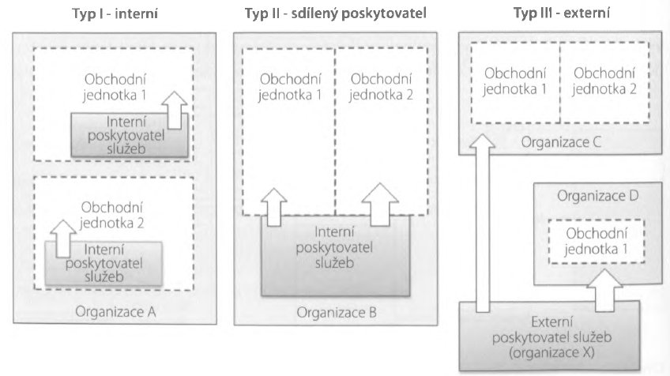
Obr. č. 1 - Typy poskytovatelů služeb
ITIL 2011

1.4.2 Definice služeb
„Pro poskytovatele služeb je důležité nejen stanovit, které služby nabízet kterému zákazníkovi. V jeho zájmu je kromě toho také vědět, jak může identifikovat zákazníky a jejich potřeby a zda pro něj (poskytovatele služeb) existují příležitosti se jich chopit a za pomoci nabídky služeb je začít plnit. Tyto úvahy úzce souvisí se správou portfolia služeb.” (Kolektiv autorů, 2012, s. 37)
Portfolio služeb – Seznam všech služeb daného poskytovatele služeb.

1.4.3 Strategie využívání zdrojů
Cílem strategie využívání zdrojů je vybrat, které výkony IT bude řešit organizace sama a které se nakoupí (Kolektiv autorů, 2012).
„Odpověď na základní otázku „Co a jak má být řešeno externě?“ vyplývá mimo jiného ze zhodnocení vlastní výkonnosti při interním zpracování, komplexnosti služeb IT a individuálnosti služeb IT, které organizace považuje za nutné pro svou činnost. Zásadní rozhodnutí je například, zda vůbec služby budou řešeny externě a pokud ano, zda půjde o kompletní nebo selektivní outsourcing. Zákazník se může v případě outsourcingu soustředit na vlastní činnost a zajištěním smluvených služeb pověřit poskytovatele služeb.” (Kolektiv autorů, 2012, s. 39)
Outsourcing – proces, ve kterém poskytuje specializovaná externí firma služby a technologie interním zaměstnancům jiné organizace.
Důvody outsourcingu:
- Nedostatek zdrojů - nedostatek personálu, znalostí a zkušeností, místa k vytvoření, udržení a rozvoji vlastního IT oddělení.
- Globální podpora – nadnárodní společnosti potřebují podporovat své zaměstnance v různých lokalitách.
- Multijazyková podpora – podpora v několika jazycích.
- Jiné cíle – banky nebo automobilky preferují outsourcing IT oddělení, jelikož se nejedná o jejich hlavní business.
Výhody outsourcingu
- Snížené náklady na IT podporu - firma nemusí zaměstnávat a poskytovat servis zaměstnancům IT oddělení. IT specialisté jsou většinou levnější v nízkonákladových destinacích.
- Přístup k nejnovějším technologiím – firmy poskytující outsourcing IT služeb většinou velmi výrazně investují do vývoje nejnovějších technologií.
- Flexibilní a rychlá redukce zaměstnanců – firma nemusí zajišťovat zdlouhavý a nákladný proces náboru a propouštění zaměstnanců. Flexibilně řídí objem poskytovaných služeb.
- Specialisté – firmy poskytující outsourcing musí věnovat enormní čas, úsilí a peníze na trénink jednotlivých specialistů, pro interní IT oddělení by toto znamenalo zvýšené náklady.
Nevýhody outsourcingu
- Nedostatek informací a zkušeností s IT službami, které firma využívá.
- Nedostatek kontroly nad kvalitou a kvantitou technologické podpory.
- Bezpečnost dat /zákazníků, zaměstnanců, podnikových procesů.
- V případě specializovaného software, výrazná závislost na jedné firmě.

1.4.3 SLA – Service level agreement – Dohoda o úrovni služeb
Service level agreement je dohoda podepsaná mezi service deskem a zákazníkem, která definuje úroveň poskytovaných IT služeb.
Dohodu je možné koncipovat podle různých kritérií:
- Definice dohody z perspektivy služeb: Pro konkrétní službu vytvořena jedna dohoda. Tato dohoda pak platí pro všechny zákazníky dané služby (Kolektiv autorů, 2012).
- Definice dohody na základě zákazníků: Pro všechny služby jednoho zákazníka platí jedna dohoda (Kolektiv autorů, 2012).
- Kombinace dohod založených na službách a zákaznících, takzvaná víceúrovňová struktura: Jsou zde např. shrnuty všechny obecné aspekty do obecně platné části, která je shodná pro všechny zákazníky, a specifické detaily, které jsou doplněny v dohodách založených na službách, potažmo zákaznících (Kolektiv autorů, 2012).
Obsah dohody:
- „Popis (přehled dohodnutých plnění) a definice služby: Popis výsledků služeb nebo dílčích plnění (rozsahu), případně povinností zákazníka ke spolupráci a dodání potřebného k poskytování služeb.
- Úrovně služeb: Vyjádření kvality služeb nebo dílčích plnění popsaných v definicích služby jakož i měrné veličiny služeb jako stupeň splnění příslušné úrovně služeb a případné rozšíření o smluvní specifická měření jako je například sledované období, měřící body a systémy generující měřící body (parametry služby, ukazatele a cílové hodnoty)
- Zpracování změn (postupy změn), schválení změn a s nimi souvisejících nákladů, standardů služeb a objemu služeb.
- Četnost komunikace a podávání hlášení (včetně obsahu zpráv) jakož i vyúčtování služby, struktura cen a platební podmínky.
- Předpisy týkající se utajení a zveřejňování informací, autorských práv, práva odstoupení od smlouvy, výpovědní lhůty a povinnosti vyplývající ze smlouvy.“ (Kolektiv autorů, 2012, s. 82)

Výhody dohody o poskytovaném IT servisu
- Jednoznačné vyčíslení IT servisu pro podporovanou firmu.
- Vytvoření několika úrovní IT servisu základních úrovní servisu a jeho standardizace.
- Definování kritérií pro hodnocení IT servisu a případné možnosti jeho zlepšování v budoucnu.

1.5 Procesy na service desku v rámci provozu služeb
- Správa incidentů
- Plnění požadavků
- Správa problémů
- Správa událostí
- Správa přístupů

1.5.1 Incident management process - Správa incidentů
Zpráva incidentu sleduje všechny poruchy služeb. Každý incident je zaznamenáván, kategorizován a je mu přiřazená priorita (Kolektiv autorů, 2012).
Vytyčení cílů správy incidentů
Cílem procesu je co nejrychlejší obnova postižené služby s minimálními dopady na provoz organizace. Normální stav služby je popsán v dohodě o úrovni poskytovaných služeb (Kolektiv autorů, 2012).
Definice:
Incident – je přerušení nebo snížení dohodnuté kvality IT služeb. Je to událost nepatřící k běžnému provozu a představuje narušení nebo snížení kvality služby (Kolektiv autorů, 2012).
Známé chyby a náhradní řešení – jestliže je důvod poruchy známý a zdokumentovaný, ale doposud není odstraněn, hovoří se o známé chybě (Known Error). Dopady incidentu je možné zmírnit nebo odstranit náhradním řešením (Workaround). Náhradní řešení sice nevyřeší problém, ale pomáhá uživatelům dále pracovat běžným způsobem do doby existence konečného řešení. Náhradní řešení jsou uváděna v databázi o známých chybách (Kolektiv autorů, 2012).
Záznam incidentu – je to záznam o konkrétním incidentu. Záznam incidentu dokumentuje životní cyklus konkrétního incidentu (Kolektiv autorů, 2012).
Velký incident – nejvyšší možná kategorie incidentů, která se týká dopadů na organizaci, se nazývá velké incidenty. Velké incidenty vedou k značnému přerušení služeb pro podnik, a proto se řeší neodkladně. Definice velkého incidentu může být v organizacích odlišná (Kolektiv autorů, 2012).
Eskalace – během eskalace se přidělují dodatečné prostředky a zdroje, které napomáhají splnit požadavky zákazníka.
- Funkční eskalace (horizontální eskalace): Předání poruchy dále odborníkům nebo jinému oddělení.
- Hierarchická eskalace (vertikální eskalace): Zajištění podpory jedné či více aktivit. Např. přidělení více lidských zdrojů pro podporu organizace, aby nedošlo k porušení SLA (Kolektiv autorů, 2012).
Model incidentu – je založen na kategorizaci a vyhodnocení opakujících se poruch a popisuje postup jejich zpracování (Kolektiv autorů, 2012).
Vstup a spouštěč procesu
Incidenty se dostávají ke správě incidentů např. přes samoobslužný portál, zavoláním uživatele na service desk. Incidenty mohou hlásit také techničtí pracovníci nebo dodavatelé.
Proces Incident management (správa incidentů) se skládá z těchto následujících aktivit:
Identifikace incidentu – incident je potřeba nejprve identifikovat (rozpoznat). Zavoláním uživatele na service desk lze nasměrovat pozornost na konkrétní chybu (Kolektiv autorů, 2012).
Zaznamenání incidentu - oznámení události na service desk a vytvoření záznamu o události do speciálního systému (Kolektiv autorů, 2012).

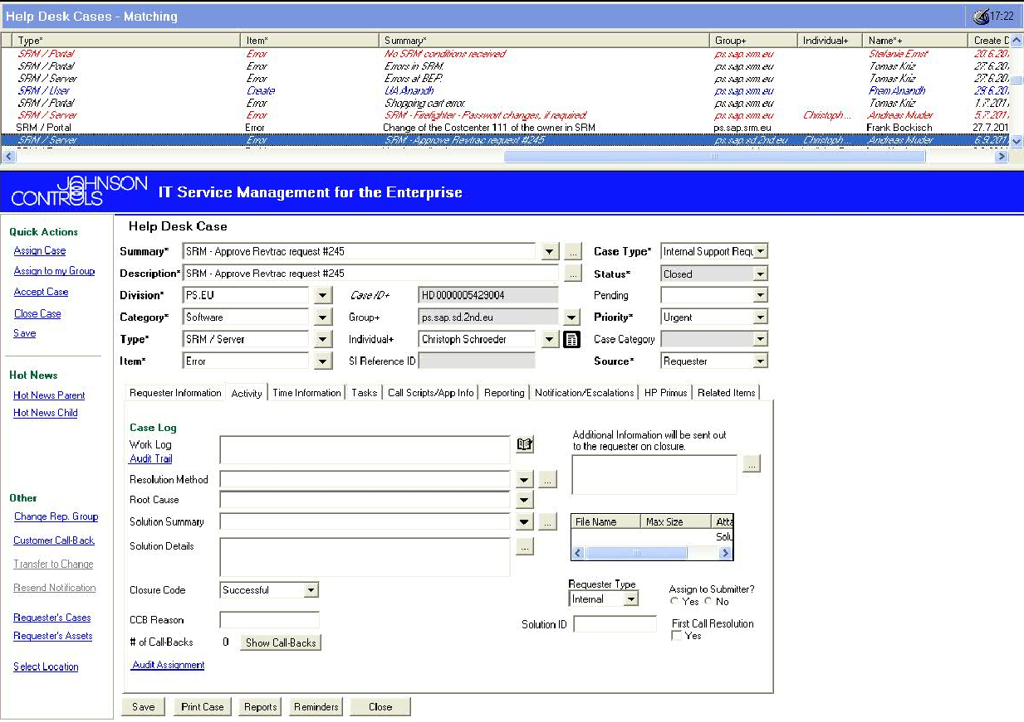
Obr. č. 2 - Ukázka tiketu
Vlastní zdroj
Tikety slouží jako zdroje dat pro různá statistická šetření. Na základě těchto analýz dochází k optimalizaci procesů na service desku.
V horní části tiketu je vidět, kdo tiket vytvořil. Je tam také vidět typ problému (SRM/Server). Pak se musí vyplnit divize a důležitá je také kategorie. Do kategorie se vyplňuje, čeho se problém týká (software, hardware …). Na tiketu je také vidět, jakou má tiket prioritu. Každý tiket má také svůj status. Například tiket na obrázku je uzavřen.

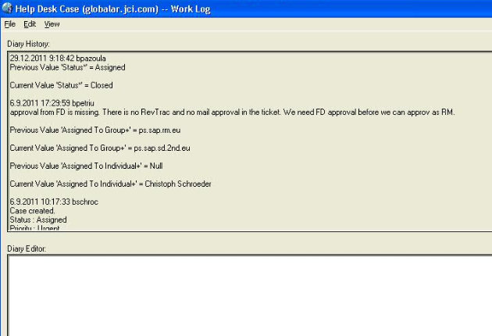
Obr. č. 3 – Historie řešení
Vlastní zdroj
Kategorizace – má zásadní vliv na další kroky správy a na další vyhodnocení. Během životního cyklu incidentu je potřeba přidělenou kategorii kontrolovat. Kategorizace incidentu spadá do kompetence pracovníka service desku na první úrovni podpory (Kolektiv autorů, 2012).
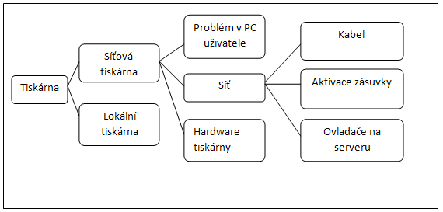
Obr. č. 4 - Kategorizace incidentu
Sanderson, 2008

Přidělení priority – rozhoduje o dalším zpracování, např. o rychlosti řešení. Priorita = dopad + naléhavost dopad – kolik uživatelů je zasaženo naléhavost – jak rychle potřebuje podnik řešení
Úvodní diagnóza – zaměstnanec service desku zpravidla již během prvního kontaktu s uživatelem zjišťuje, co se stalo, a zkouší prvotní řešení pro obnovu (např. pomocí modelů incidentů nebo informací ze znalostní databáze). Pokud se řešení nedaří, dochází k eskalaci. V úvodní diagnóze neprobíhá hlubší zkoumání příčiny (Kolektiv autorů, 2012).
Prozkoumání a diagnóza – všechny zúčastněné skupiny podpory zjišťují, co se stalo špatně, aby bylo možné provést obnovu. Každá akce se dokumentuje v záznamu incidentu (Kolektiv autorů, 2012).
Řešení a obnova – po identifikaci možného řešení následuje otestování a použití tohoto řešení. Testování je potřeba pro zajištění kvality (Kolektiv autorů, 2012).
Ukončení – před uzavřením záznamu incidentu kontroluje pracovník service desku úspěšnost zvládnutí poruchy a úplnost dat. Uzavření by mělo následovat po konzultaci s uživateli (Kolektiv autorů, 2012).
Zpětné zhodnocení – team leader provádí zhodnocení efektivity řešení z hlediska potřebného času a spokojenosti zákazníka (uživatele).

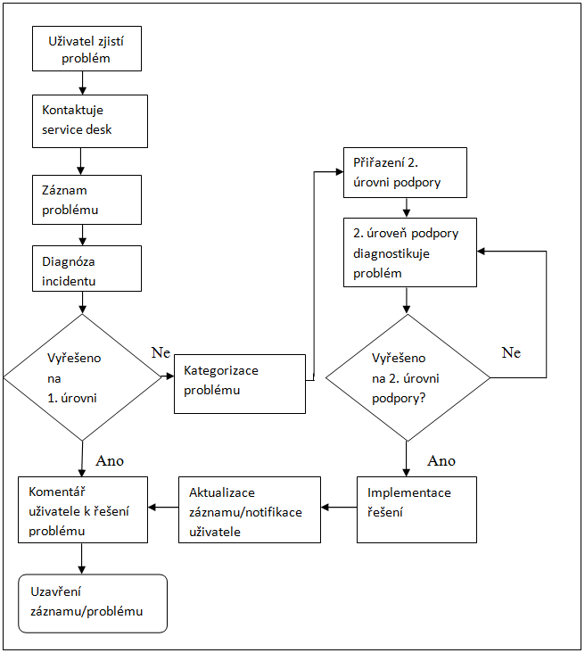
Obr č. 5 – Správa incidentu
Sanderson, 2008

Výstup správy incidentů
Mezi výstupy správy incidentů patří zejména obnovená služba a uzavřený, vyřešený incident. Do výstupu patří také zpětná vazba od uživatele a také záznam problému, který je otevřen a jsou hledány jeho příčiny (Kolektiv autorů, 2012).
Role v rámci incidentů
Vlastník procesu a manažer procesu. Manažer incidentů zodpovídá za průběh procesu správy incidentů ve všech úrovních podpory a za zpracování velkých incidentů (Kolektiv autorů, 2012).
V rámci celého procesu je aktivní analytik první linie, analytik druhé linie jakožto člen podpůrné skupiny a analytik třetí linie jako součást interní technické skupiny nebo podpory poskytované třetí stranou. Analytik první úrovně má zpravidla hlavní podíl aktivit a neustále má administrativní kontrolu nad životním cyklem incidentů (Kolektiv autorů, 2012).
Klíčové ukazatele výkonnosti (KPI) a rozhodující faktory úspěchu (CFS)
Správa incidentu je pro podnik viditelnější než mnohé další procesy. Přínos procesu představují následující veličiny:
- Počet příchozích hlášení dle media (telefon, e-mail atd.) nebo kategorie (Lotus Notes, hardware, síť atd.)
- Podíl řešení v první úrovni, počet špatně přidělených a vrácených žádanek (tiketů).
Rozeznat incidenty a rychle je řešit vede k nízkým časům odstávky a k vyšší dostupnosti služby. Schopnost rozeznat důležitost aktivit IT pro podporu procesů, podnikových aktivit a vyvození priority má zásadní význam pro správu incidentů (Kolektiv autorů, 2012).

1.5.2 Request fulfillment process – Plnění požadavků
Pro účinné a efektivní zpracování všech požadavků kladených organizací IT, které nesouvisí s poruchou – přesun počítače z kanceláře, instalace softwaru (Kolektiv autorů, 2012).
Vytyčení cílů plnění požadavků
Tento proces je zodpovědný za správu životního cyklu všech požadavků na službu ze strany uživatelů. Cílem procesu je vysoká spokojenost uživatelů a zákazníků.
Další cíle jsou:
- poskytnout uživatelům kanál pro požadavky a příjem standardních služeb, jestliže pro ně existuje předdefinovaný postup schvalování.
- Poskytnutí informací o dostupnosti služeb a o tom, jak lze tyto informace získat.
- Všeobecná podpora uživatelů pomocí informací (Kolektiv autorů, 2012).
Definice
Požadavek na službu – všeobecné označení všech možných variant uživatelských požadavků na organizaci IT. U většiny požadavků se jedná o přání malých změn s nízkým rizikem (Kolektiv autorů, 2012).
Model žádosti – stanovení zvláštních postupů pro různé typy požadavků. Ty pak lze zpracovat s předem definovanými kroky, časovými cykly a zodpovědnostmi (Kolektiv autorů, 2012).
Samoobslužný portál – nabízí uživatelům možnost vytvořit požadavek na službu samostatně. Využívají se odpovídající technologie a uživatelům jsou prezentovány požadavky, které mají k dispozici (Kolektiv autorů, 2012).
Vstup a spouštěč procesu
Spouštěčem procesu bývá dotaz od uživatele na informace nebo službu, např. telefonicky, e-mailem nebo přes intranet a samoobslužný portál.
Proces Request fulfillment (plnění požadavků) se skládá z těchto následujících aktivit:
Přijetí požadavku – nejprve je důležité zjistit, zda se jedná o požadavek na službu nebo případně o incident. Poté by mělo dojít k formálnímu ověření požadavku.
Zaznamenání a validace žádosti – všechny relevantní informace požadavku je potřeba zaznamenat a v dalším průběhu je aktualizovat. Validace napomáhá přiřazení k dané službě a objasnění původu požadavku.
Kategorizace požadavků – pro budoucí realizaci a hlášení je důležité přiřazení typu požadavku.
Nastavení priority požadavku – nastavení priority se skládá z naléhavosti a dopadu a je důležitou informací pro týmy podpory, které se zabývají požadavkem.
Schválení požadavku – nejprve by mělo být zajištěno schválení pro zpracování požadavku a teprve potom by měl být požadavek proveden.
Kontrola požadavku – slouží k přiřazení požadavku k příslušné skupině podpory (např. technické správě k přenastavení síťové zásuvky).
Realizace modelu požadavku – při opakování určitých typů požadavků je možné je převést na model podporující předdefinovaný průběh.
Ukončení požadavku – pokud byl požadavek zpracován na jiném úseku, je potřeba informovat service desk. I během tohoto procesu je potřeba dbát o to, aby byl uživatel spokojen (Kolektiv autorů, 2012).
Výstup plnění požadavků
Výsledek procesu je provedený požadavek - pozitivně nebo negativně. Možnými výsledky mohou být také incidenty, změny standardů, aktualizace (Kolektiv autorů, 2012).
Role v rámci plnění požadavků
Service desk převezme požadavek a rozliší jej od incidentu. Plnění požadavků probíhá pomocí odpovídajících IT pracovníků. Vedle generických rolí vlastníka procesu a manažera procesu může přicházet v úvahu ve větších organizacích i role koordinačního analytika plnění požadavků (Kolektiv autorů, 2012).
Klíčové ukazatele výkonnosti (KPI) a rozhodující faktory úspěchu (CFS)
Možné ukazatelé jsou čas na zpracování, dodržování definovaných časů požadavků na službu, spokojenost uživatelů s provedením požadavků na službu.
Možné rozhodující faktory úspěchu procesu jsou:
- Vytvoření svépomocných mechanismů: V každém podniku se liší podle toho, pro které standardní úkoly je lze používat.
- Prováděni pouze požadavků, které byly pro službu uvolněny (Kolektiv autorů, 2012).

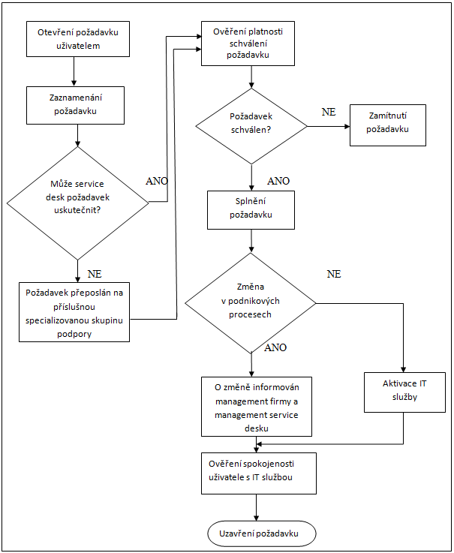
Obr č. 6 – Plnění požadavků
Sanderson, 2008

1.5.3 Problem management process - Správa problémů
IT není imunní vůči problémům. Bezchybné poskytování služeb nemohou zaručit ani nejlepší procesy. Úkolem správy problémů je sledování problému od začátku do konce, tedy od jeho identifikace přes další analýzy, dokumentaci, až po odstranění příčiny problému (Kolektiv autorů, 2012).
Definice:
Problém – problémy jsou příčinou incidentů. Pokud je příčina problému známá, hovoří se o známé chybě a v tomto případě možná existuje i náhradní řešení (Kolektiv autorů, 2012).
Vstup a spouštěč procesu
Incidenty jsou nejčastějším spouštěčem správy problémů. Vstupem jsou záznamy problémů a jejich záznamy o známých chybách, informace ze správy událostí, od dodavatelů / výrobců, nebo zpětná vazba ostatních procesů a uživatelů (Kolektiv autorů, 2012).
Aktivity v rámci správy problémů: Odhalení, zaznamenání, kategorizace, nastavení priority, prozkoumání a diagnóza, náhradní řešení, vytvoření záznamu o známé chybě, řešení problému, ukončení, zhodnocení (Kolektiv autorů, 2012).
Výstup správy problémů
Výsledky procesu jsou např. aktualizované záznamy o problémech, vyřešené problémy a s nimi související aktivity, náhradní řešení a hodnocení (Kolektiv autorů, 2012).
Role v rámci správy problémů: Vlastník procesu, manažer procesu – dělí mezi sebe strategicko taktickou a provozní zodpovědnost za proces. Analytik problémů – pochází z technického podpůrného týmu, od dodavatele nebo jiné externí firmy (Kolektiv autorů, 2012).

Klíčové ukazatele výkonnosti (KPI) a rozhodující faktory úspěchu (CFS)
úspěchy se odvozují např. od:
- Snížení četnosti poruch.
- Množství času potřebného k odstranění problému.
Cílem je zvýšení produktivity uživatelů díky snížení výskytu incidentů, z čehož vyplývá i vyšší spokojenost zákazníka (Kolektiv autorů, 2012).

1.5.4 Event management process - Správa událostí
Hlavní úkoly správy událostí jsou identifikace a analýza událostí a vyvození adekvátních opatření. Nabízí možnost včasného odhalení incidentů, problémů, potažmo jejich příčin. Identifikuje možná nasazení automatismů a tím snižuje časy výpadků (Kolektiv autorů, 2012).
Definice:
Událost – změna stavu mající význam pro službu IT.
Informace – nepředstavuje poruchu, např. přihlášení uživatele do systému, ukončení instalační procedury.
Varování – upozorňuje na potřebu sledovat situaci, aby bylo možné přijmout vhodná opatření k zamezení poruch.
Výjimka – znamená, že v danou chvíli služba nefungovala normálně. např. výpadek serveru (Kolektiv autorů, 2012).
Vstup a spouštěč procesu
„Spouštěčem procesu je upozornění, klasifikované jako výjimka, varování nebo informace“ (Kolektiv autorů, 2012, s. 150). Jako vstup slouží např. požadavky na provozní úroveň služby, specifikace prahových hodnot, srovnávací tabulky, pravidla, kódy událostí a komunikací (Kolektiv autorů, 2012).

Výstup správy událostí
Výstupem procesu jsou záznamy událostí představující proběhlé událostí. Patří sem např. události, které ukazují na porušení dohody (SLA). (Kolektiv autorů, 2012)
Role v rámci správy událostí:
„Aktivní role procesu jsou generické role odborníka procesu, manažera procesu a vlastníka procesu“ (Kolektiv autorů, 2012, s. 152).

1.5.5 Access management process – Správa přístupů
„Správa přístupů je proces, udělující autorizovaným uživatelům práva k využívání služeb, zatímco neautorizovaným uživatelům je přístup zamítnut“ (Kolektiv autorů, 2012, s. 164).
Definice:
Přístup – úroveň a rozsah funkcionalit služby, ke kterým smí uživatel přistupovat.
Identita – je informace sloužící k jednoznačné identifikaci uživatele.
Práva – skutečná nastavení, která dávají uživateli práva k přístupu, například čtení, zápis, mazaní.
Adresářové služby (Directory Services) – nástroj správy přístupů (Kolektiv autorů, 2012).
Vstup a spouštěč procesu
Vstupem procesu je žádost o přidělení prav. Spouštěčem může být např. žádost o službu prostřednictvím service desku nebo systému plnění požadavků (z osobního oddělení nebo od manažera např. při příjímání nebo propouštění zaměstnanců). (Kolektiv autorů, 2012)
Výstup správy přístupů
Výstupem procesu je realizace oprávnění v souladu s předpisy bezpečnosti informací (Kolektiv autorů, 2012).

Role v rámci správy přístupů
Generické role vlastníka procesu správy přístupů a manažera procesu. Jako koordinační orgán je určen například service desk (Kolektiv autorů, 2012).

2 Service desk Johnson Controls autobaterie

2.1 Organizační struktura
Service desk Česká Lípa: - SAP – podpora pro Evropu - Lokální podpora pro Johson controls autobaterie - Server team – správa všech serverů pro Evropu
Service desk v České Lípě řídí IT manager. Všechny týmy mají svého Team leadera, který je zodpovědný za chod jemu podřízenému týmu. Veškerá IT oddělení v Evropě jsou podřízena centrálnímu vedení, které sídlí v Hanoveru. V současné době je zaměstnáno na service desku společnosti JCI v České Lípě třicet jedna specialistů.

2.2 Průzkum
Cílem průzkumu je analýza IT problémů, které jsou řešeny na service desku společnosti Johnson Controls autobaterie s.r.o. Tento průzkum má za cíl vyjádřit procentuální podíl jednotlivých kategorií problémů uživatelů z celkového počtu řešených problémů. Kategorie problémů mají vliv na postup řešení problémů.
Výběrový soubor dat
Výběrový soubor dat jsem zaznamenal do tabulky z tiketového systému společnosti Johnson Controls. Jedná se o data za měsíc říjen 2013. Všechny tyto kategorie jsou řešeny v rámci lokálního týmu IT v České lípě. Jedinou výjimkou je kategorie přidělení/odejmutí práv, která se řeší v rámci mezinárodního týmu, který sídlí také v České Lípě.

Tabulka č. 2 – Kategorie problémů řešených na service desku v České Lípě (říjen 2013)
Kategorie problému | počet událostí
Reset hesla | 16
Lotus Notes (nastavení, nefungování programu) | 41
Hardware (nový hardware, porucha, výměna) | 61
MS Office issue | 6
Připojení k VPN | 2
Microsoft Internet Explorer | 3
Avaya IP desk Phone | 4
Java issue | 2
Síť | 1
Přidělení/odejmutí práv | 234
Žádost o instalaci softwaru | 3
Bezpečnostní problém (virus, nestandardní HW) | 4
Vlastní zdroj

Z tabulky číslo 2 vyplývá, že nejčastěji řešenou kategorií je Přidělení/odejmutí práv, která není řešena v rámci lokálního týmu IT. Na obrázku č. 7 je webový portál, pomocí kterého by měli uživatelé žádat o vše, co se týká přístupů a oprávnění. Požadavek do systému může zadat jakýkoliv uživatel (zaměstnanec společnosti Johnson Controls). Tento proces je velmi zdlouhavý, protože pro vyřízení požadavku je důležitý souhlas vedoucího oddělení, ve kterém uživatel pracuje. Ve většině případů příslušný vedoucí (manažer) neví o daném požadavku a proces je tímto zdržován. IT specialista má denně rozpracováno několik požadavků, které čekají pouze na schválení od manažera. Rychlost sválení je důležitá proto, aby uživatel, který přístupová práva potřebuje, mohl pracovat na 100 %.
Druhou nejčastěji řešenou kategorií v měsíci říjen 2013 je hardware. Do této kategorie patří porucha, nový hardware a výměna. Poruchy jsou ve společnosti Johnson Controls (JCI) řešeny podle priority. Poruchy znemožňující uživateli pracovat jsou řešeny neprodleně. Při výměně hardwaru je rychlost výměny závislá na rychlosti připojení k síti. V tuto chvíli (rok 2013) není poskytovatel schopen zajistit rychlejší připojení k síti, proto není možné daný proces vylepšit.
Třetí nejčastěji řešenou kategorií v měsíci říjen 2013 je komunikační program Lotus Notes. Více jak 80% požadavků se týká změny nastavení programu. Ve společnosti JCI má každý uživatel (zaměstnanec) administrátorská práva v tomto programu. To znamená, že jakoukoliv změnu v nastavení programu si může uživatel provést sám.

2.3 Návrh na zlepšení - přidělení/odejmutí práv
Systém je nyní nastaven tak, že po zadání požadavku přes webový portál je do emailové schránky IT specialisty zaslán automaticky generovaný email, ve kterém je žádost podrobně popsána. Specialista musí poté najít příslušného vedoucího oddělení a pomocí emailu nebo telefonického hovoru mu vysvětlit o jaký požadavek se jedná a žádat jeho svolení. Tento proces je velmi zdlouhavý.
Návrh zlepšení by spočíval ve změně celého procesu. Přístup na webový portál (obr. č. 7) by měli pouze vedoucí daných oddělení a tím by odpadlo zdlouhavé ověřování oprávnění žádosti. Pro uživatele by byl přístupný podobně navržený portál, který by byl pouze jinak nastaven. Každá žádost by byla zaslána do emailové schránky manažera, který by tuto žádost povolil nebo zamítl. K tomu by sloužily automaticky generované odkazy, které by byly vloženy do emailu. IT specialistovi by poté byl doručen schválený požadavek, který by mohl být vykonán. V tomto procesu by byl schopen IT specialista zpracovat mnohem více požadavků, protože by nebyl zdržován zdlouhavými konverzacemi s manažery daných oddělení.
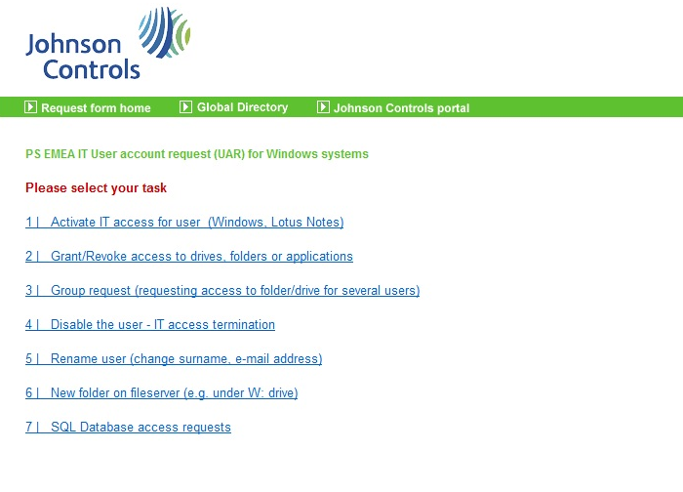
Obr. č. 7 – webový portál pro zadávání požadavků k přidělení/odejmutí oprávnění
Vlastní zdroj

2.4 Návrh na zlepšení - Lotus Notes
Lotus Notes je často používán jako mezinárodní informační platforma v organizacích. Lotus má propracované uživatelské rozhraní, které bylo v průběhu let postupně zdokonalováno (Ma, Kienle, Kaminski, Weber a Litoiu, 2003).
Návrh na zlepšení spočívá ve vytvoření znalostní databáze, podle které by mohl uživatel vyřešit problém s nastavením programu sám. Již do existujícího Support klienta (obr. č. 8), kterého má každý uživatel na ploše počítače, by byla přidána záložka knowledge base. Po otevření této záložky by se zobrazila znalostní databáze podle mého návrhu na obrázku číslo 9.
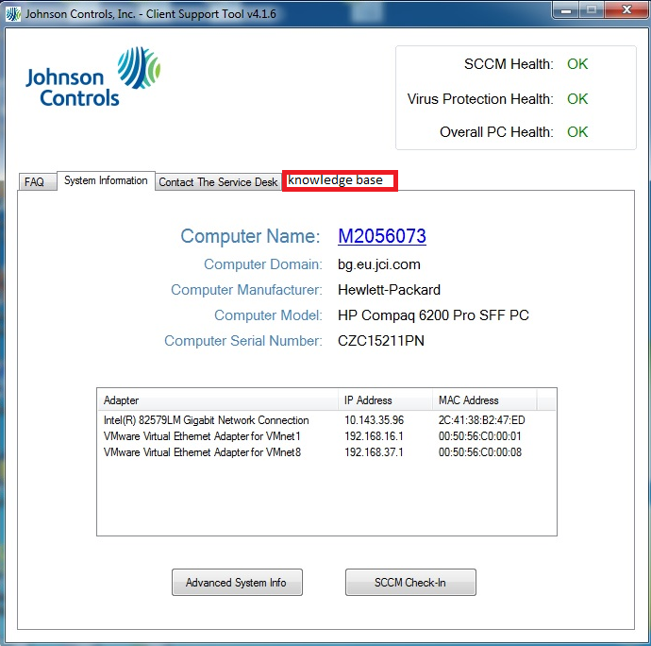
Obr. č. 8 – JCI Client Support
Vlastní zdroj

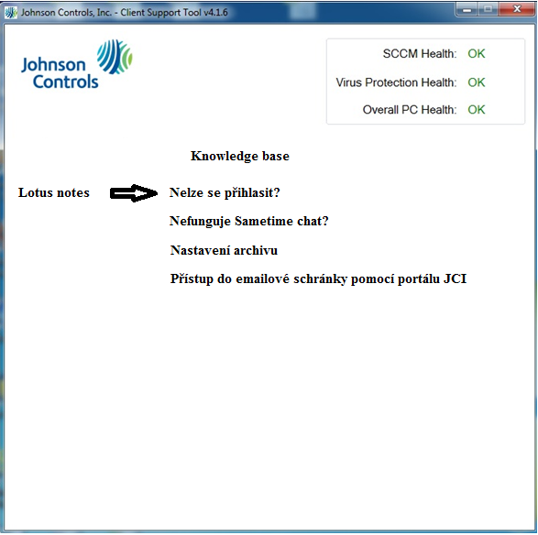
Obr. č. 9 – JCI Client Support – knowledge base, vlastní návrh
Znalostní databáze – je sbírka informací přístupných na síti, pomocí kterých uživatel dokáže řešit problémy. Databáze by měla být pravidelně aktualizována novými informacemi.
Požadavky na efektivní webovou databázi:
- jednoduchá obsluha
- jednoduchá správa
- relevantní informace
- dostupnost
Jednoduchá obsluha
Webová databáze musí být intuitivní, jednoduché rozhraní, které budou moci využívat uživatelé bez předchozích znalostí.
Jednoduchá správa
Databáze musí být jednoduchá na administraci vložených informací. Změny procesů jsou na service desku velmi časté a uživatelé potřebují aktuální informace k řešení IT problémů.
Relevantní informace
Informace v databázi musí být relevantní, jak k potřebám uživatelů, tak k pracovníkům service desku.
Dostupnost
Informace jsou know-how dané firmy a service desku, proto je bude možné využít pouze po přihlášení na webový portál. Databáze by měla být dostupná nonstop a hledání řešení v ní velmi rychlé.

Výhody znalostní databáze pro uživatele
- Podpora je dostupná 24 hodin denně, 7 dní v týdnu
- Podpora je dostupná z jakéhokoliv místa s přístupem na internet
- Uživatelé jsou méně závislí na dostupnosti podpory od service desku
Výhody znalostní databáze pro specialisty service desku
- Specialisté mají více času pro řešení závažnějších problémů
- Specialisté mají více volného času pro splnění ročních cílů (např. pro vývoj helpdeskových aplikací)

2.5 Návrh na zlepšení – Reset hesla
Heslo do podnikové sítě JCI je pro každého uživatele platné tři měsíce. Čtrnáct dní před uplynutím této doby je uživatel upozorněn emailem, že platnost jeho hesla vyprší. Pokud uživatel na toto upozornění nereaguje nebo zapomene své heslo změnit, tak poté mu nezbývá nic jiného, než požádat specialistu na service desku o reset jeho hesla. Změnu hesla uživatel provádí pomocí webového portálu JCI.
Zlepšení by spočívalo ve změně nastavení systému tak, že týden před vypršením hesla by se uživateli po přihlášení do systému zobrazilo oznámení o nutnosti změny hesla (obr. č 10). Toto oznámení by poslední pracovní den před vypršením hesla nebylo možné ignorovat a uživatel by byl donucen své přístupové heslo změnit.
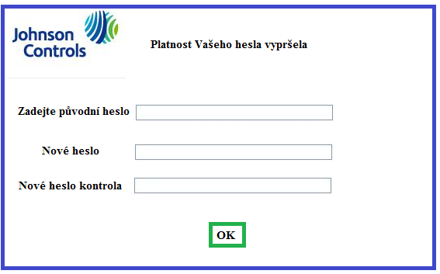
Obr. č. 10 - reset hesla, vlastní návrh
Bezpečné heslo je takové, které není snadno zjistitelné, uhodnutelné nebo jinak snadno zneužitelné. Hesla slouží pro ochranu přístupu k nejrůznějším systémům a informacím, do kterých by se neměl dostat nikdo nepovolaný.

Hesla není dobré ukládat, protože neexistuje absolutně bezpečné místo pro jejich uložení. Není příliš vhodné používat pouze jedno heslo jako „hlavní“. Z hlediska bezpečnosti je nejlepší použít např. pro každý server jiné heslo. Bezpečná hesla si lze však jen stěží zapamatovat. Vhodné je využít nějakého programu pro správu hesel. Takový program má obvykle jedno hlavní centrální heslo (které by mělo být maximálně bezpečné). Po přihlášení do databáze hesel můžete přidávat a generovat neomezeně složitá hesla. Centrální heslo je vhodné také pravidelně měnit.

2.6 Vyčíslení úspory zefektivněním procesů
Proces přidělení/odejmutí práv
Zlepšení procesu dle návrhu by přineslo značnou časovou úsporu. IT specialista by denně získal 2-3 hodiny času, které by urychlili zpracování dalších žádostí v pořadí. Většina IT specialistů ve společnosti Johnson Controls autobaterie v České Lípě je zapojena do mezinárodních projektů, na kterých by díky této časové úspoře mohli pracovat více. Organizaci JCI by toto zlepšení nestálo žádné finanční prostředky, protože základem zlepšení je předání odpovědnosti za odsouhlasenou žádost manažerovi.
Lotus Notes
Zefektivněním procesu by se značně snížil počet banálních problémů tykajících se komunikačního programu Lotus Notes. Většinu problémů by byl uživatel schopen vyřešit sám a specialisté na service desku by mohli řešit závažnější problémy s vyšší prioritou. Toto zlepšení by také organizaci nestálo žádné finanční prostředky, protože na service desku v České Lípě existuje již znalostní databáze. Pouze by stačilo informace týkající se programu Lotus Notes zpřístupnit uživatelům, viz obr. č. 9. S touto databází by byl uživatel schopen vyřešit 90% problémů sám.
Další výhody pro organizaci
- Uživatelé mohou řešit jednoduché neustále se opakující problémy.
- Zmenšení objemů telefonních hovorů od uživatelů.
- Zaměstnanci jsou lépe a cíleně školeni na řešení složitějších IT problémů.
Reset hesla
Pokud uživatel v tuto chvíli (rok 2013) zapomene své heslo změnit a jeho platnost vyprší, tak je uživateli přístup do systému zamítnut. Pro většinu uživatelů je přístup do podnikové sítě nutný, aby mohli vykonávat svou práci. Pro specialistu na service desku není problém resetovat uživateli heslo, ale pokud je service desk nedostupný tak doba, po kterou není uživatel schopen pracovat, se prodlužuje. Návrh zlepšení by snížil počet nutných resetů hesel přibližně na polovinu.

Závěr
Cílem této práce bylo navrhnout zlepšení procesů na service desku společnosti Johnson Controls autobaterie s.r.o. v České lípě. Výsledek průzkumu ukázal, že nejčastěji řešenou kategorií problému je Přidělení/odejmutí práv. Zlepšení tohoto procesu spočívá ve změně nastavení systému tak, že k IT specialistovi by se dostaly pouze odsouhlasené žádosti. Druhý návrh na zlepšení spočíval ve vytvoření znalostní databáze (knowlege base), pomocí které by byl uživatel schopen vyřešit většinu problémů týkající se programu Lotus Notes sám. Poslední návrh na zlepšení (reset hesla) je způsoben pouze nepozorností uživatelů, proto si myslím, že návrh řešení je dostačující.
Navržená zlepšení by vedla ke snížení počtu telefonických hovorů, emailů a zpráv na service desk. IT specialisté by získali více času na řešení závažnějších problémů a na práci na projektech.

Seznam použité literatury
Citace:

Odborná literatura:
Knapp, D. A Guide to Service Desk Concepts: Service Desk and the IT Infrastructure Library. Boston: Cengage learning, 2010, ISBN-13: 978-0324785067.
Kolektiv autorů. ITIL 2011. První vydání. Brno: Albatros Media, 2012, ISBN 978-80-251-3732-1.

Odkaz na elektronické zdroje:
Čermák, M. ITIL tajemství zbavený [online] [cit. 2012-06-01] Dostupný z: http://www.cleverandsmart.cz/itil-tajemstvi-zbaveny
ISO/IEC 20000 [online] [cit. 2012-06-01], Dostupný z: http://www.mbk.cz/iso-iec-20000-2005
Knihovna TUL – ACM Digital Library
Ma, J., H. Kienle, P. Kaminski, A. Weber, M. Litoiu. Customizing Lotus Notes to Build Software Engineering Tools [online] [cit. 2013-12-15] Dostupný z: http://dl.acm.org/citation.cfm?id=961322.961357&coll=DL&dl=ACM&CFID=271391320&CFTOKEN=75461549
Bibliografie:
Gála, L. Pour, J., Toman, P. Podniková informatika 1. Vyd. Praha: Grada, 2006. ISBN: 80-247-1278-4.
Kolektiv autorů. ITIL 2011. První vydání. Brno: Albatros Media, 2012, ISBN 978-80-251-3732-1.
Knapp, D. A Guide to Service Desk Concepts: Service Desk and the IT Infrastructure Library. Boston: Cengage learning, 2010, ISBN-13: 978-0324785067.
Sanderson, S. Introduction to Help Desk Concepts and Skills. Third Edition. McGraw-Hill Technology Education, New York, 2008, ISBN-13: 978-0078216770.

